KATA PENGANTAR

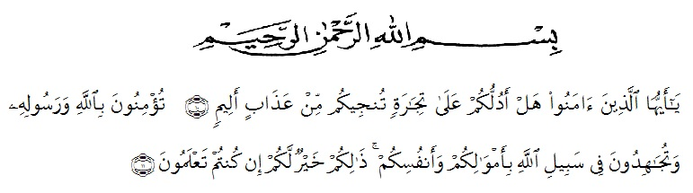

Artinya : “Hai orang-orang yang beriman, sukakah kamu aku tunjukkan suatu perniagaan yang dapat menyelamatkanmu dari azab yang pedih?. (yaitu) kamu beriman kepada Allah dan Rasulnya dan berjihad di jalan Allah dengan harta dan jiwamu. Itulah yang lebih baik bagimu, jika kamu mengetahui. (As-Shaff Ayat 10-11).
Segala puji syukur penulis ucapkan kepada Tuhan Yang Maha Esa atas rahmat dan karunia-Nya sehingga penulis dapat melaksanakan penelitian dan menyelesaikan penulisan skripsi dengan judul “Analisis Cemaran Bakteri Coliform Pada Saus Berbagai Jenis Jajanan Di Sekitar Salah Satu SMK Kota Medan“, sebagai syarat gelar Sarjana Farmasi pada Fakultas Farmasi Universitas Muslim Nusantara Al Washliyah Medan.
Pada kesempatan ini penulis mengucapkan terima kasih sebesar-besarnya yang teristimewa kepada orang tua Ayahanda Razali dan Ibunda Hayatul Kasmi dengan penuh kasih sayang senantiasa memberikan do’a serta dukungan dan material kepada penulis sehingga penulis dapat menyelesaikan penulisan skripsi ini.
Penulis juga menyampaikan terima kasih kepada ibu Yayuk Putri Rahayu,S.Si., M.Si selaku dosen pembimbing yang telah membimbing dan memberi banyak masukan selama penelitian sehingga selesainya skripsi ini.
Pada kesempatan ini penulis juga mengucapkan terima kasih yang sebesar-besarnya kepada :
- Bapak H. Dr. KRT. Hardi Mulyono K. Surbakti selaku Rektor Universitas Muslim Nusantara Al Washliyah Medan.
- Ibu apt. Minda Sari Lubis, S.Farm., M.Si selaku Dekan Fakultas Farmasi Universitas Muslim Nusantara Al Washliyah Medan.
- Ibu apt. Rafita Yuniarti, S.Si., M.Kes selaku Wakil Dekan I Fakultas Farmasi Universitas Muslim Nusantara Al Washliyah Medan.
- Bapak apt. Muhammad Amin Nasution, S.Farm.,M.Farm selaku Ketua Program Studi Fakultas Farmasi Universitas Muslim Nusantara Al Washliyah Medan.
- Ibu Anny Sartika Daulay, S.Si., M.Si selaku Kepala Laboratorium Terpadu Farmasi Universitas Muslim Nusantara Al Washliyah Medan beserta Laboran yang telah memberikan izin kepada penulis untuk menggunakan fasilitas laboratorium.
- Ibu apt. Minda Sari Lubis, S.Farm., M.Si dan Ibu apt. Rafita Yuniarti, S.Si., M.Kes selaku Penguji yang telah memberi masukan dan saran hingga skripsi ini menjadi lebih baik lagi.
- Bapak/Ibu staf pengajar Fakultas Farmasi Program Studi Sarjana Farmasi Universitas Muslim Nusantara Al Washliyah Medan yang telah mendidik dan membina penulis hingga dapat menyelesaikan pendidikan.
- Kepada kakak dan abang serta keluarga yang selalu membantu dalam bentuk material, memberi semangat dan dukungan serta do’a kepada penulis.
- Kepada sahabat-sahabatku Nurul Faridah, Novi Yuliandari, Zikra Maqfirah, Tri Damaiyanti, juga kepada teman-teman seperjuangan semuanya yang selalu membantu penulis dalam segala hal, yang selalu mau direpotkan, Terimakasih banyak.
Penulis menyadari bahwa skripsi ini masih banyak kekurangan, oleh karena itu dengan segala kerendahan hati, penulis menerima kritik dan saran yang bersifat membangun demi kesempurnaan skripsi ini.
Akhirnya penulis mengucapkan terima kasih kepada seluruh pihak yang telah membantu yang tidak disebutkan satu persatu dalam penulisan skripsi ini. Semoga skripsi ini bermanfaat bagi ilmu pengetahuan pada umunya dan bidang farmasi khususnya.
Medan, 2023

Penulis

